Домашна работа по Български език– 7. клас – 29 седмица
Минало предварително време -стр.66-67 от учебника по български език
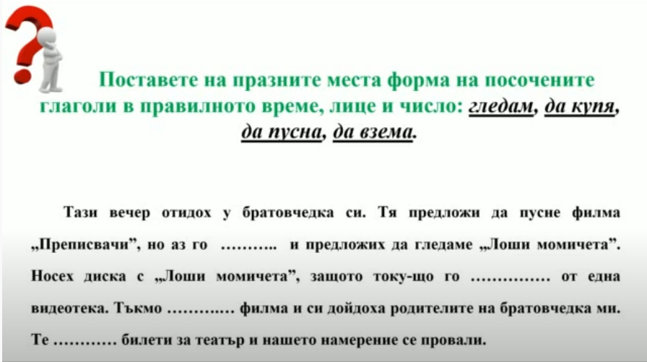
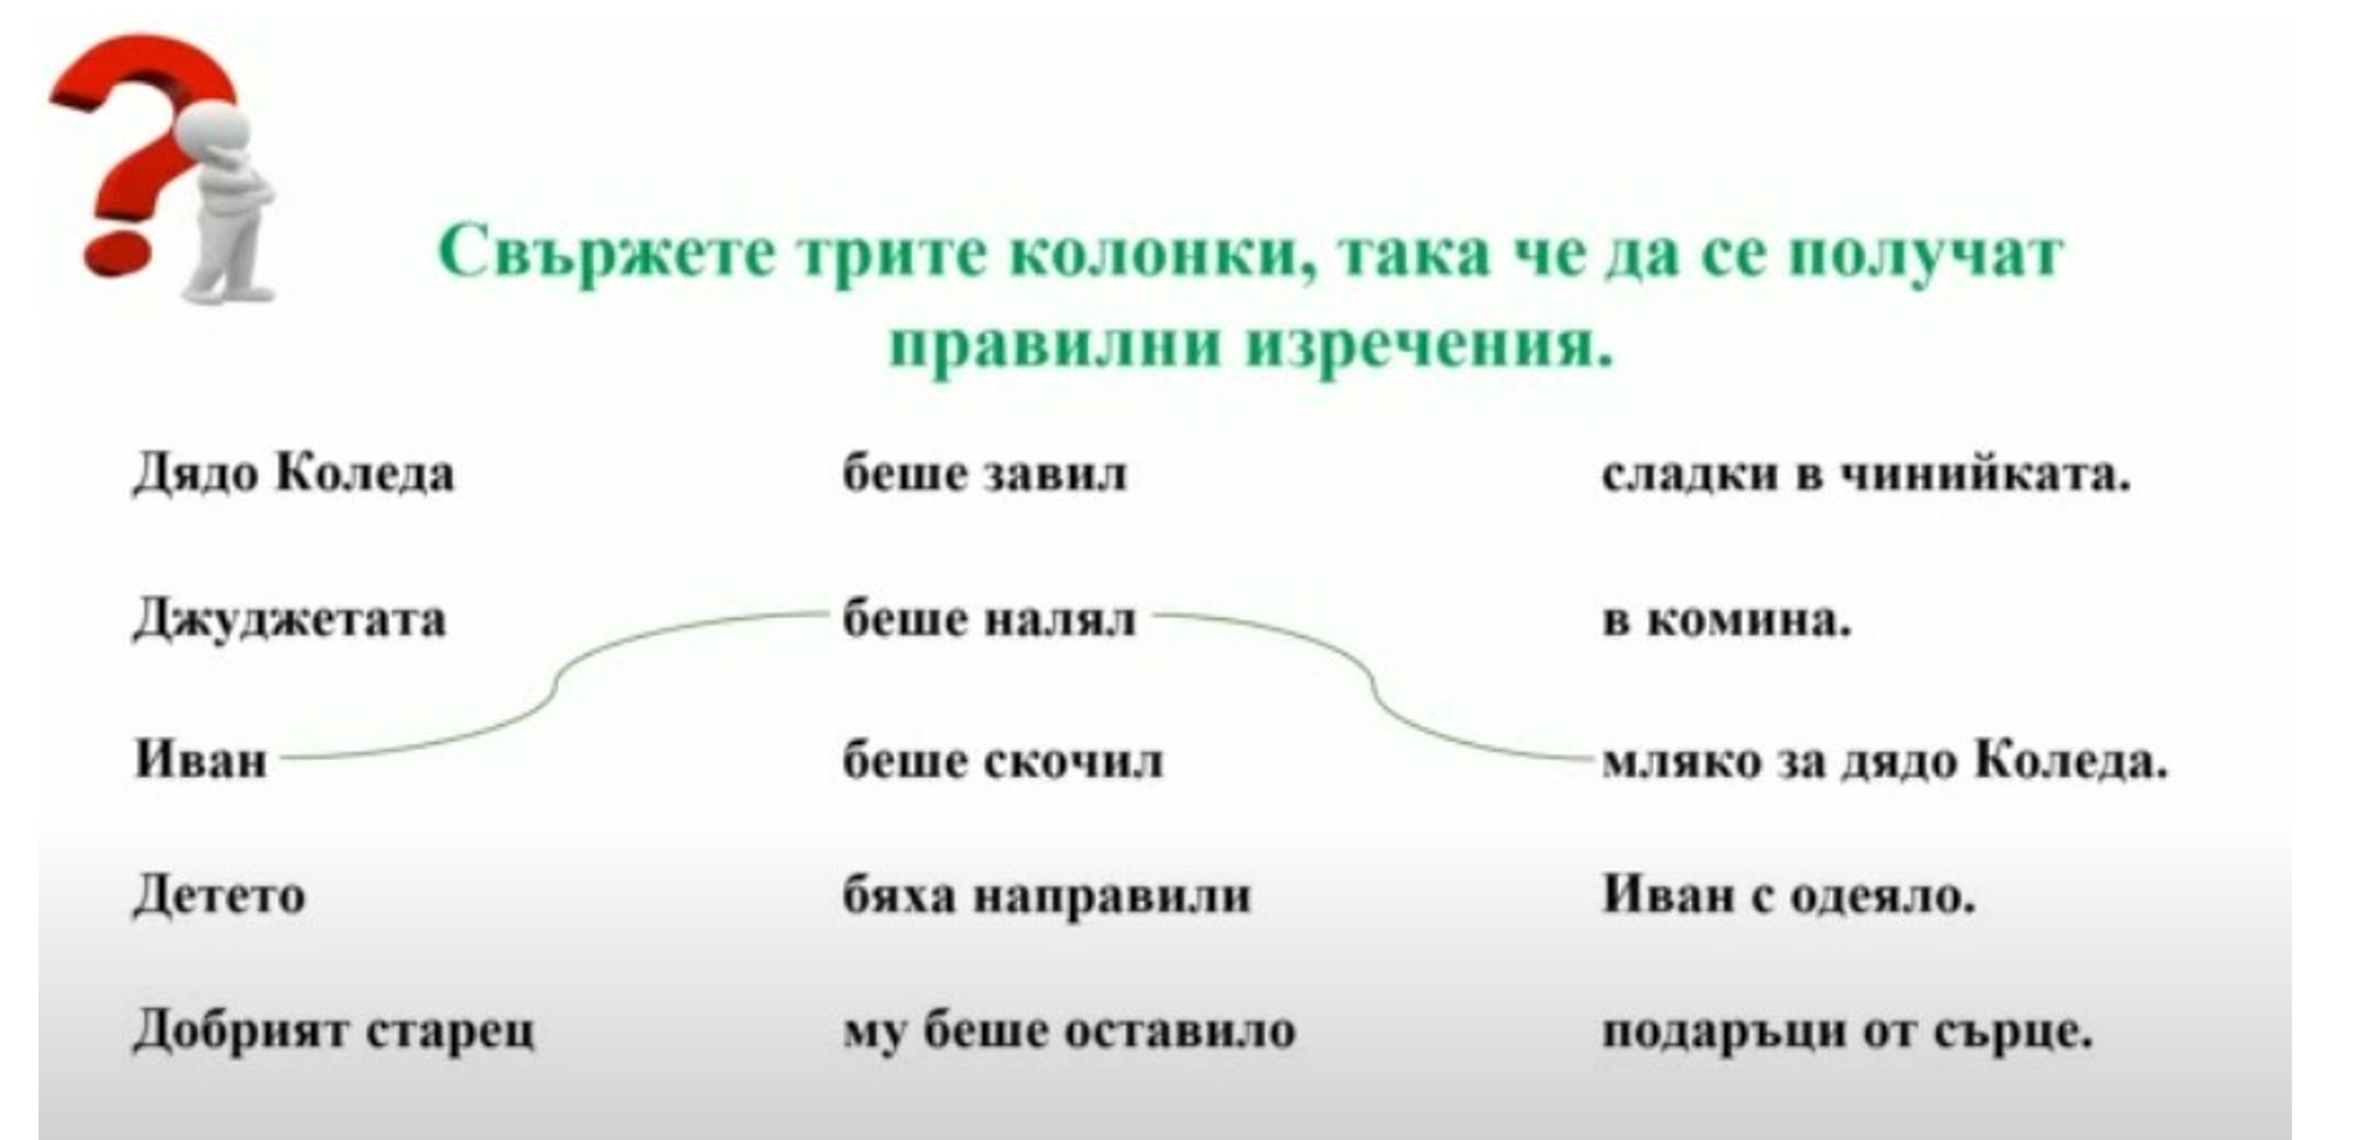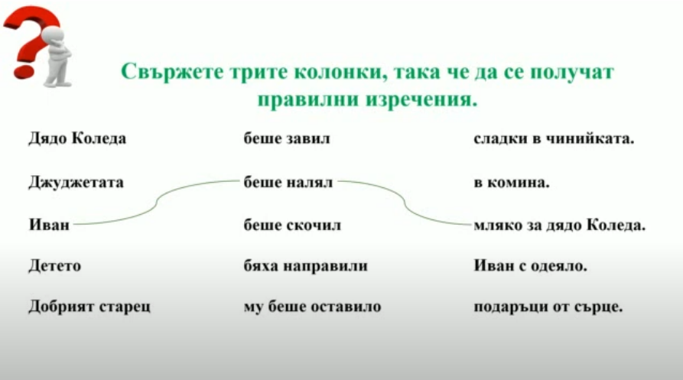

Домашна работа по Литература– 7. клас – 29 седмица

Четете гладко, моля:
